МИНИСТЕРСТВО ОБРАЗОВАНИЯ РЕСПУБЛИКИ БЕЛАРУСЬ

УЧРЕЖДЕНИЕ ОБРАЗОВАНИЯ

“БРЕСТСКИЙ ГОСУДАРСТВЕННЫЙ ТЕХНИЧЕСКИЙ УНИВЕРСИТЕТ”

Кафедра «Интеллектуальные информационные технологии»

ЛАБОРАТОРНАЯ РАБОТА №2
по дисциплине «Математические основы интеллектуальных систем» за 3 семестр
Тема: «Нахождение эйлеровых и гамильтоновых циклов в неориентированном графе»

Выполнил:
студент 2 курса
группы ИИ-29
Горун Т.В.
Проверил:
Козинский А.А.

цук

2026
Цель работы: Научиться находить эйлеровы и гамильтоновы циклы в неориентированном графе
Ход работы
Вариант 5
1. Написать программу нахождения эйлерова цикла в графе. Результатом программы является последовательность вершин в цикле. Предусмотреть проверку критерия на наличия эйлерова цикла в графе.
2. Написать программу нахождения гамильтонова цикла в графе. Результат программы – последовательность вершин цикла.
3. Варианты заданий указаны в таблице. Графы заданы списком ребер, n– количество вершин, G1-- проверка графа на эйлеров цикл, G2 - на гамильтонов цикл.
4. Изобразить графы и циклы в них
Код программы:
#include <iostream>
#include <fstream>
#include <locale.h>
using namespace std;

const int MAX_V = 100;

void readGraph(const char* filename, int& n, char names[MAX_V], int adj[MAX_V][MAX_V]) {
ifstream fin(filename);
if (!fin.is_open()) {
cerr << "Не могу открыть файл" << filename << endl;
return;
}
fin >> n;
for (int i = 0; i < n; i++) fin >> names[i];
for (int i = 0; i < n; i++)
for (int j = 0; j < n; j++)
fin >> adj[i][j];
fin.close();
}

bool hasEulerCycle(int n, int adj[MAX_V][MAX_V]) {
for (int i = 0; i < n; i++) {
int deg = 0;
for (int j = 0; j < n; j++) deg += adj[i][j];
if (deg % 2 != 0) return false;
}
bool visited[MAX_V] = { false };
int stack[MAX_V], top = 0;
visited[0] = true;
stack[top++] = 0;
while (top > 0) {
int v = stack[--top];
for (int u = 0; u < n; u++) {
if (adj[v][u] && !visited[u]) {
visited[u] = true;
stack[top++] = u;
}
}
}
for (int i = 0; i < n; i++)
if (!visited[i]) return false;
return true;
}

void findEulerCycle(int n, char names[MAX_V], int adj[MAX_V][MAX_V]) {
int temp[MAX_V][MAX_V];
for (int i = 0; i < n; i++)
for (int j = 0; j < n; j++) temp[i][j] = adj[i][j];

int cycle[MAX_V * MAX_V], cycleLen = 0;
int stack[MAX_V * MAX_V], top = 0;
stack[top++] = 0;

while (top > 0) {
int v = stack[top - 1];
bool found = false;
for (int u = 0; u < n; u++) {
if (temp[v][u]) {
temp[v][u] = temp[u][v] = 0;
stack[top++] = u;
found = true;
break;
}
}
if (!found) {
cycle[cycleLen++] = v;
top--;
}
}

cout << "Эйлеров цикл: ";
for (int i = cycleLen - 1; i >= 0; i--) {
cout << names[cycle[i]];
if (i > 0) cout << " -> ";
}
cout << endl;
}

bool checkDirac(int n, int adj[MAX_V][MAX_V]) {
if (n < 3) return false;
for (int i = 0; i < n; i++) {
int deg = 0;
for (int j = 0; j < n; j++) deg += adj[i][j];
if (deg < n / 2.0) return false;
}
return true;
}

void findHamiltonCycle(int n, char names[MAX_V], int adj[MAX_V][MAX_V]) {
cout << "Проверка условия Дирака: ";
if (checkDirac(n, adj))
cout << "выполняется - граф гамильтонов" << endl;
else
cout << "не выполняется" << endl;

int path[MAX_V];
for (int i = 0; i < n; i++) path[i] = -1;
path[0] = 0;
int pos = 1;

while (pos > 0) {
if (pos == n) {
if (adj[path[pos - 1]][path[0]]) {
cout << "Гамильтонов цикл: ";
for (int i = 0; i < n; i++) {
cout << names[path[i]];
cout << " -> ";
}
cout << names[path[0]] << endl;
return;
}
pos--;
continue;
}

bool found = false;
int next = (path[pos] == -1) ? 1 : path[pos] + 1;

for (int v = next; v < n; v++) {
bool safe = true;
if (adj[path[pos - 1]][v] == 0) safe = false;
if (safe) {
for (int i = 0; i < pos; i++) {
if (path[i] == v) { safe = false; break; }
}
}
if (safe) {
path[pos] = v;
pos++;
found = true;
break;
}
}

if (!found) {
path[pos] = -1;
pos--;
}
}
cout << "Гамильтонов цикл не существует" << endl;
}

int main() {
setlocale(LC_ALL, "RU");

int n1, n2;
char names1[MAX_V], names2[MAX_V];
int adj1[MAX_V][MAX_V], adj2[MAX_V][MAX_V];

readGraph("graph1.txt", n1, names1, adj1);
readGraph("graph2.txt", n2, names2, adj2);

cout << " ГРАФ G1 " << endl;
if (hasEulerCycle(n1, adj1)) {
cout << "Эйлеров цикл существует" << endl;
findEulerCycle(n1, names1, adj1);
}
else {
cout << "Эйлеров цикл не существует" << endl;
}

cout << "\n ГРАФ G2 " << endl;
findHamiltonCycle(n2, names2, adj2);

return 0;
}
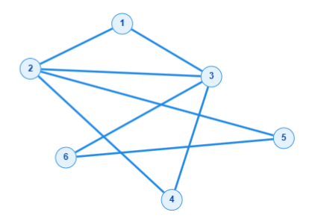
Эйлеров цикл существует.
Эйлеров цикл: 1 -> 2 -> 3 -> 4 -> 2 -> 5 -> 6 -> 3 -> 1
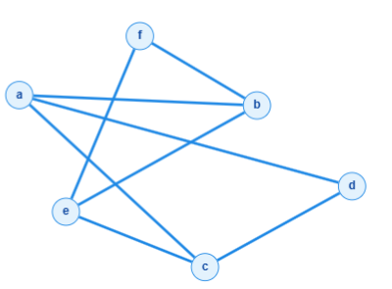
Проверка условия Дирака: не выполняется
Гамильтонов цикл: a -> b -> f -> e -> c -> d -> a
Вывод: В ходе лабораторной работы я приобрел навыки нахождения эйлеровых и гамильтоновых графов

